

**Extrakorporální lithotryptor**

**Piezolith 3000Plus**

Špičkový přístroj nejnovější generace od firmy Richard Wolf určený pro **extrakorporální lithotripsi kamenů**, ale i pro terapeutické použití v ortopedii či ORL s nejvyšší účinností v ohnisku a minimální traumatizací měkkých tkání

**Modulární a mobilní systém** **bez nutnosti připojení na přívod vody a odpad.**

**Instalace bez nutnosti stavebních úprav.**

**- Automatický polohovací systém s obrazovou** **navigací** a zaměřením kamene, pro rychlé

a přesné polohování aplikační hlavice a vyšetřovacího stolu s pacientem prostřednictvím 19''

dotykového displeje  
  
- **DSO (Dual – Simultan – Online) zaměření kamenů pomocí RTG a UZ přístroje**

**v reálném čase - nejbezpečnější způsob lokalizace kamenů**

**- Univerzálně využitelný, mobilní ultrazvukový přístroj** pro **Inline** ultrazvukovou

lokalizaci s nejvyšší přesností, přístroj s  dalšími **sondami pro transabdominální**

**a transrektální vyšetření**

**- Univerzálně využitelný mobilní RTG přístroj** pro **Outline** RTG lokalizace – precizní s

minimální úrovní radiační zátěže  
- **Univerzální mobilní zákrokový stůl**

- Piezoelektrický zdroj rázové vlny - dvouvrstvý zdroj piezo-elementů s vysokou účinností

v jednom bodě, se třemi volitelnými ohnisky

- Ošetření **nevyžadující sedaci, analgezii či anestezii (úspora dalších vedlejších nákladů).**

- Dlouhá životnost zdroje rázové vlny – **garance 5 000 000 rázů**

- až **200-krát delší životnost v porovnání s konvenčními systémy s elektro-hydraulickým jiskřištěm**

**- až 5-krát delší životnost** **v porovnání se systémem rázové vlny generované pomocí elektromagnetických měničů**

- Minimální prostorové nároky

- Vhodné pro malé děti a rizikové pacienty

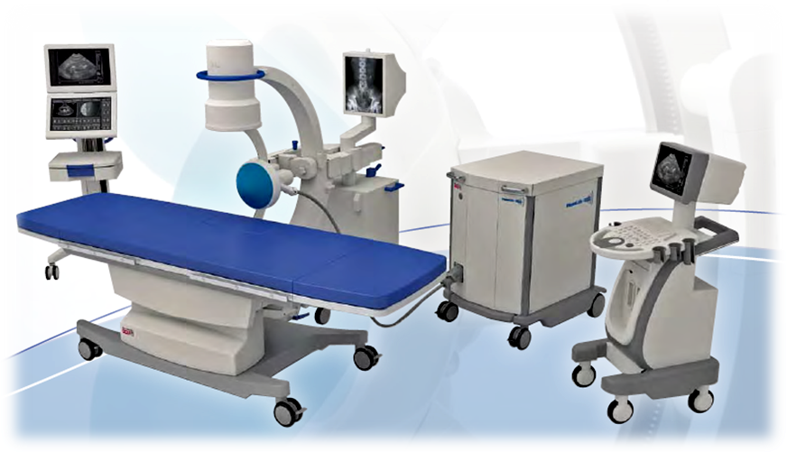

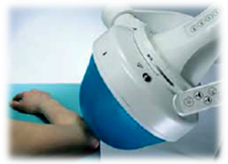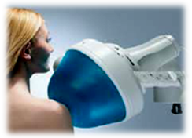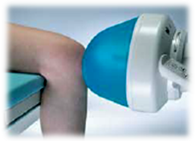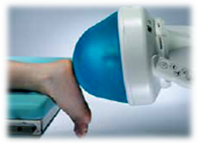

**Operační stůl**

*Kat.č. 3000750*

- **Zákrokový operační stůl s automatickým polohováním pro lithotriptické výkony**

a pro endourologické výkony

**- Elektromotorické ovládání všech poloh s automatickou navigací z ovládací jednotky**

**dle RTG nebo UZ zaměření**

**- Trendelenburg, Antitrendelburg do ± 15°.**

**- Nosnost stolu 200kg**

**- Pohyb stolu možný ve všech osách x,y,z současně (3D – polohování)**

**-** Velká a komfortní plocha pro pacienta 780mm x 2400mm

**- Nastavitelná** **výška stolu v rozsahu 700mm – 1000mm tj. 300mm**

**- Nožní pedál pro ovládání stolu**

**- Ruční ovladač pro ovládání stolu**

**- Paměť pro uložení poloh pacienta**

- **RTG transparentní deska stolu je ve třech částech, antistatická a elektricky nevodivá**

- **Endourologický set pro endourologické výkony: podkolenní opěrky, sada pro jímání**

**tekutiny**

- Bezúdržbové elektromotorické pohony zajišťují nastavení polohy:

tranzverzální: Lithomód ± 60mm, Uromód ± 120mm

longitudiální: Lithomód ± 70mm, Uromód ± 150mm

vertikální: Lithomód 300mm, Uromód 300mm

- Nastavování probíhá rychlostí 6mm/s.

- Boční sklon ± 10°

- **Součástí stolu jsou**: 2 desky prodloužení, 2 ruční opěrky, 1 podložka šíje polokulatá,

1 podložka kolen, 1 opěrka proti posunutí, 1 držák papírové role

- Automatické nastavení základní polohy

- Stůl je plně kompatibilní s RTG a UZV přístrojem z hlediska zajištění polohy

pacienta vůči generátoru rázových vĺn

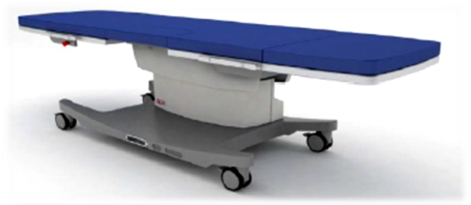

**Součást dodávky:**

2 desky prodloužení

2 opěrky ramen a rukou

1 podložka šíje polokulatá

1 podložka kolen

1 opěrka proti posunutí

1 držák papírové role

**„ENDO-URO-SET**“

*Kat.č. 3000752*

2 držák kolen podle Gopela

2 upevňovací klouby

1 endourologická miska

**Generátor rázové vlny - Piezolith 3000Plus**

*Kat.č. 3000501, 3000591, 3000712, 3000369*

Extrakorporální lithotryptor na bázi rázové vlny s vysoce výkonným terapeutickým zdrojem pro neinvazivní odstranění kamenů v ledvinách a močových cestách **bez celkové anestezie** .

- S nejvyšší účinností v ohnisku a minimální traumatizací měkkých tkání

- Rázová vlna je **generována celosvětově unikátním dvouvrstvým zdrojem**

**piezoelektrických článků**, které jsou mozaikově umístěné na parabolické ploše zdroje.

- **tři vnastavitelná ohniska nezávislá na nastaveném stupni energie : F1 2,1x17mm**

**F2 3,7x27mm**

**F3 8,1x71mm**

**- průměr otvoru hlavice rázové vlny: 270 mm**

**- úhel otvoru: 74°**

**- motorické nastavení hlavice rázové vlny nad i pod deskou operačního stolu (100°)**

**- penetrační hloubka nastavitelná: 0 až 165mm**

**- frekvence rázové vlny : 0,5 – 6 Hz**

**- nastavitelná hodnota dosažitelné energie v rozsahu: 0,03 – 1,6 mJ/mm2**

- **lokalizace a zaměření pomocí RTG C-ramene a současně integrovanou ultrazvukovou**

**sondou - DSO (Dual- Simultaneous-Online) dvojitá simultánní online lokalizace RTG a**

**USG** bez nutnosti přerušování terapie

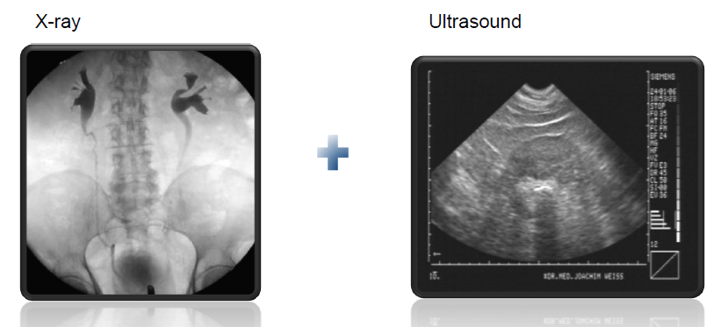

**- motoricky nastavitelná poloha: - hlavice rázové vlny nad i pod rovinu zákrokového**

**stolu**

**- RTG,**

**- UZ sondy,**

**- pacientského stolu**

- **Garance 5 000 000 rázů**

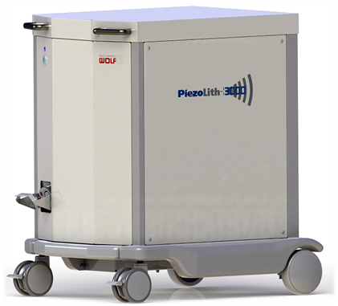

|  |  |
| --- | --- |
| Nosné médium rázové vlny | voda |
| Rozměr hlavice (mm) | průměr 270mm |
| Velikost kontaktní plochy na pacienta (cm2) | 570 cm2 |
| úhel otvoru: | 74° |
| Tvar a velikost ohniska (mm) | F1 2,1 x 17 mm,  F2 3,7 x 27 mm  F3 8,1 x 71 mm |
| Penetrační hloubka (mm) | 0 - 165 mm |
| Hlučnost při rázové vlně (dB) | 72 dB |
| Pozitivní intenzita pulzu (mJ / mm2) | 0,03 – 1.6 mJ/mm2 |
| Počet zdrojů rázové vlny | 1 |
| Parkovací poloha hlavice pro volný přístup k pacientovi | ANO |
| Rozsah poloh terapeutické hlavice na pacienta ( ° ) | 100° |
| Ovládání intenzity | po 20 stupních |
| Frekvence rázové vlny | 1 – 6 Hz (1-360 rázů/min.) |
| Garance zdroje rázové vlny | min. 5 000 000 rázů |

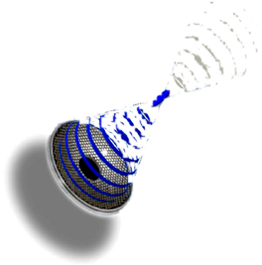

**Součástí dodávky je veškeré příslušenství potřebné pro zahájení provozu.**

**RTG systém – C-rameno Ziehm Solo**

*Kat.č. 72321.670*

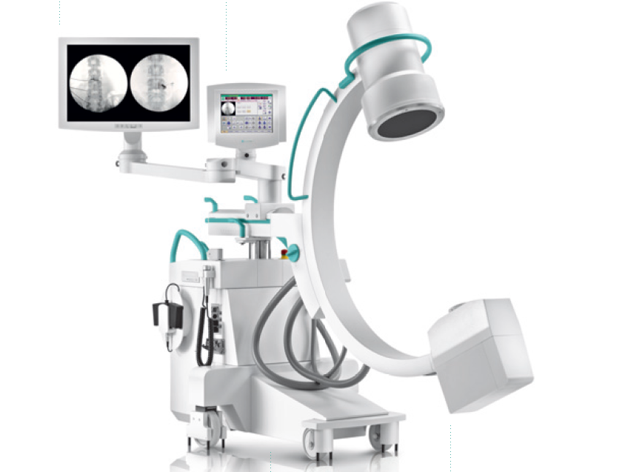

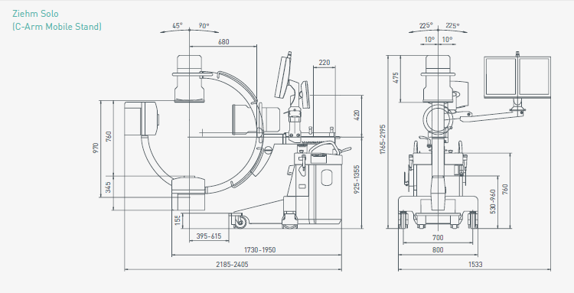

* Univerzálně použitelný RTG přístroj pro výkony na OP sále
* Značkové Ziehm Solo C-rameno se speciální úpravou pro konzoli na

fixaci zdroje rázových vln, s výstupem pro připojení do DICOM stanice

* Laserový zaměřovač na straně obrazového zesilovače

**C rameno**

* **Plně vyvážené v každé poloze**
* **Motorický vertikální pohyb 430 mm**
* **Horizontální pohyb 220 mm**
* **Horizontální pozice -orbitální pohyb -90°/+45° (135°)**
* **Boční naklápění v rozsahu +/-225°**
* **Vzdálenost ohnisko-zesilovač 970 mm**
* **Vnitřní hloubka C-ramene. 680 mm**
* **Velmi dobrá mobilita, jednoduché a jasné ovládání přístroje**

**RTG generátor:**

* **Max. výkon: 2,020 KW**
* C-rameno vybavené 20 kHz vysokofrekvenčním mikroprocesorem řízeným generátorem, napětí na rtg zářiči 40 až 110 kV.
* Rozsah v mA: 0,2 – 20mA
* Počet pulsů: 1; 24; 8; 12,5 a 25/s
* Kvalitní obraz s dokonalým rozlišením a vysokou ostrostí
* Ohnisko anody: 0,6 mm
* Indikace vyhřátí krytu rentgenky
* Monitorování zátěže rentgenky

**Kolimační systém:**

* **Rotace kolimátoru: ± 90°**
* **Iris kolimátor: 23cm Ø50-230mm / 23cm Ø50-230mm**

**Zesilovač obrazu:**

* **Zesilovač 23 cm s přepínatelným zvětšením**
* Centrální rozlišení 23 -15 - 10cm - 52-58-68 lp/cm, DQE -65%
* **Obrazový řetězec HD CCD kamera 1k x 1k (1 024x 1 024)**
* Laserový zaměřovač na straně obrazového zesilovače
* **Zaměřovací kříž**
* **Veškeré příslušenství nutné k zahájení provozu**

**Zobrazení:**

* Ovládací dotykový displej TFT 640x480pixelů
* **LCD monitor vel. 24" (61 cm) s vysokým rozlišení 1920 x 1200 pixelů, pozorovací úhel 170°, instalovaný na pohyblivém rameni na těle samotného C-ramene.**
* 55 000 digitálních obrazových pamětí,
* **LIH-paměť pro posledního obrazu 5 úrovní**
* Memory matrix – 1024x1024/32bit.
* Funkce 1/2 dávky automaticky po spuštění přístroje.
* **Real-time funkce úpravy obrazu (nastavitelné filtry, nastavení jasu, kontrastu, zvětšení, rotace a převrácení obrazu)**
* Multipulsní a pulsní fluoroskopie, digitální rotace obrazu bez záření.
* Dvojitý nožní spínač – funkce skiaskopie/uložení.
* **Post processing obrazu (zoom, rotace, redukce šumu, auto-kontrast, inverze, reverze, digitální clony).**
* **DAP metr – pro měření a zobrazení povrchové dávky** s možností uložení a zobrazení na snímku, měřící komůrka integrovaná v primární cloně
* **Zaměřovací kříž**
* **Vodič pro ekvipotenciální spojení**
* Velký důraz je kladen na ochranu před ionizujícím zářením – programy:
  + končetiny a děti
  + hlava, páteř a pánev
  + hrudník
  + metal – eliminace kovů
  + SOFT – pro zobrazení měkkých tkání
  + ODDC
    - MD - Motion Detection
    - ADR - Automatic Dose Reduction
    - AMC - Automatic Metal Correction
* **Přenos dat do PACS přes pracovní stanici xVision 300A.**

# Ultrazvukový přístroj SonoAce X6

*Kat.č. 30001631+*

Ultrazvukový přístroj sloužící ke kontinuální online ultrasonografické lokalizaci **pomocí sondy integrované v centru terapeutického zdroje**. Přístroj umožňuje jednoduché a precizní lokalizování místa léčby a to bez mnohonásobné reflexe a s maximální rozlišovací schopností pro zobrazení špičkové kvality.

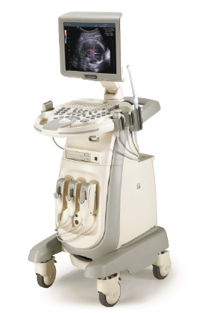

**Ultrazvukový přístroj**

* Plně digitální ultrazvukový přístroj, lehký, snadno ovladatelný, s polohovatelným monitorem
* Podsvícený ovládací panel pro práci v zatemnělé místnosti
* Širokopásmové zpracování signálu pro 2D mód se zobrazením na vyšších harmonických frekvencích včetně Pulse Inversion Harmonics
* Duplexní a triplexní zobrazení
* Laterální TGC gain v 8 stupních
* Frekvenční rozsah přístroje 12MHz
* Možnost současného připojení 3 sond s elektronickým přepínáním
* Výškově nastavitelný monitor s úhlopříčkou 15“ typu non-interlaced LCD s vysokou rozlišovací schopností, s možností uživatelského nastavení polohy
* Možnost **zobrazení na externím 19“ monitoru**
* Obrazová frekvence 500 obr./s.
* Read/write zoom
* Nastavení hloubky od 2 do 30cm (v závislosti na typu sondy)
* Možnost uživatelských úprav přednastavených programů s možností jejich ukládání
* HDD (harddisk) pro archivaci snímků, smyček a pacientských dat s kapacitou 80 GB
* Archivace na USB nebo CD,
* **Přenos dat do PACS přes pracovní stanici xVision 300A.**
* Formáty obrazových souborů JPEG, DICOM, AVI

**Zobrazovací módy (dle typu sond)**

* B-mód, B/B, M-mód – na základních frekvencích
* B-mód, B/B, M-mód – na harmonických frekvencích
* Barevné dopplerovské mapování CFM
* Barevné energetické dopplerovské mapování PDM
* Duální dynamická zobrazení
* Spektrální pulzní Doppler PWD
* Barevný tkáňový Doppler
* PW tkáňový Doppler
* 3D modul
* Sledování průběhu terapie – litotrypse
* **Zaměřovací kříž** pro zjištění místa aplikace rázové vlny pro duální lokalizaci kamene

**Měření a výpočty**

* Automatické trasování dopplerovských křivek, měření spektrální dopplerovské křivky na živém i zamrazeném obraze
* Výpočty parametrů: rychlosti, zrychlení, tlakového gradientu, PI (index pulzace), RI (index rezistence)
* Měření v reálném čase i zmrazeném obraze i ZOOM
* Funkce Cine Lope
* **Urologická měření**: objem prostaty, levá/pravá ledvina, objem a residuum močového měchýře

**Sondové vybavení:**

* **PB-LN5-12-N**: lineární multifrekvenční triplexní sonda s frekvenčním rozsahem 5-12 MHz (B mód) pro vyšetření cév, délka krystalu 40 mm
* **PB-C2-8-N**: konvexní abdominální sonda v  frekvenčním rozsahu 2-8 MHz/poloměr 50mm/128 elementů
* **PB-ER4-9/10ED-N**: rektální sonda pro biopsii prostaty s  frekvenčním rozsahem

4-9 MHz, malý poloměr zakřivení 10 mm

* **Inline zabudovaná konvexní sonda** pro lokalizaci kamenů v hlavici lithotriptoru

**Příslušenství:**

**BP-KIT-024-2** punkční adaptér pro rektální sondu

**BP-KIT-035** punkční adaptér pro konvexní abdominální sondu

**Mobilní ovládací konzole**

*Kat.č. 30005211*

- **Mobilní ovládací konzole**  vybavená dvěma 19" širokoúhlými monitory:

**1. pozorovací monitor 19“ s možností zobrazení**

**ultrazvukových nebo RTG snímků**

**2. dotykový monitor 19“ s možností ovládání a nastavení**

**všech léčebných procedur, ultrazvuku, RTG**

**a polohování pacienta na zákrokovém stole**- RTG a ultrazvukový obraz mohuo být zobrazeny duálně,

 naživo na jednom monitoru

**Protokol o lithotripsii s možností uložení přes USB port na externí USB flash disk**:

* Jméno a osobní data pacienta
* Počet aplikovaných rázů
* Použitá frekvence
* Sonografický obraz
* Rtg obraz
* Velikost a popis konkrementu

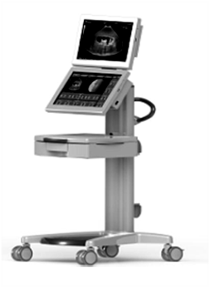

# Záznamová stanice xVision 300A

*Kat.č. XVision 300A*

**Popis funkce**

Pracovní stanice xVision 300A plní tyto základní funkce:

pořizování obrazové dokumentace (snímků i videosekvencí) ve formátu DICOM 3.0 z některého ze zdrojů signálů: S-video, Composite (PAL), HDMI (až 1920x1080p) nebo SDI (až 1920x1080p),

výběr a zobrazování snímků z PACS archívu na monitoru pracovní stanice, popřípadě na připojeném asistenčním monitoru,

export vybraných snímků a videosekvencí ve formátu JPG, BMP, AVI na externí media.

ad a) Obsluha stanice zadá identifikační údaje pacienta, nebo vybere pacienta z worklistu. V případě více vstupů zvolí kamerový vstup, ze kterého bude probíhat záznam. Během operace může obsluha libovolně měnit kamerový vstup pomocí ovládacího menu.

Spuštění záznamu je možno provádět dvěma různými způsoby:

Pomocí nožního spínače - krátkým stiskem spínače uložíme jeden snímek,

po dobu přidržení spínače zaznamenáváme videosekvenci (5 - 10 min.). Při překročení této doby se automaticky spouští navazující videosekvence.

Počet videosekvencí a snímků není (až do vyčerpání kapacity pevného disku) nijak omezen. Tento způsob záznamu slouží k zaznamenávání pouze klíčových úseků výkonu ve formátu DICOM 3.0. Takto pořízený záznam je možno editovat (smazat nepotřebné snímky, zkrátit videosekvence, připojit popis apod.). Dále je možno záznam automaticky odesílat do externího PACS archívu nebo na další pracovní stanice.

Výhodou záznamu v DICOM formátu oproti záznamu na DVD je jeho přehlednost a rychlá dostupnost. Obsluha má k dispozici databázi pacientů a provedených zákroků. Může využívat různé možnosti třídění záznamů (dle popisu, vytvořených složek apod.)

ad b) V případě připojení stanice k nemocničnímu archívu PACS může plnit i funkci prohlížecí stanice předoperačních vyšetření. Obsluha může v předstihu vybrat z PACS archívu požadované snímky pro zobrazování.

ad c) Obsluha může vybrané snímky či videosekvence vyexportovat (ve formátu JPG, AVI apod.) do vybraného adresáře, nebo na flash disk. Při exportu si obsluha zvolí vhodný kodek (ze seznamu nainstalovaných kodeků). Je možné v jednom kroku exportovat i více záznamů najednou. V takovémto případě dojde k jejich automatickému očíslování.

**Provedení:**

Pracovní stanice xVision 300A je tvořena PC (POC-W242) s dotykovým LCD displejem (1920x1080) (s medicínským atestem) a je vybavena grabovací kartou se vstupy: S-video, Composite (PAL), HDMI (až 1920x1080p) nebo SDI (až 1920x1080p).

Ovládací software xVision 300A je v češtině.

**Na pracovní stanici je možno nainstalovat další potřebný sw (např. NIS, antivir, VPN apod.).**

Stanice je uzpůsobena pro montáž na závěs, nebo výklopné rameno přístrojového stativu. Hmotnost stanice je 9 Kg.

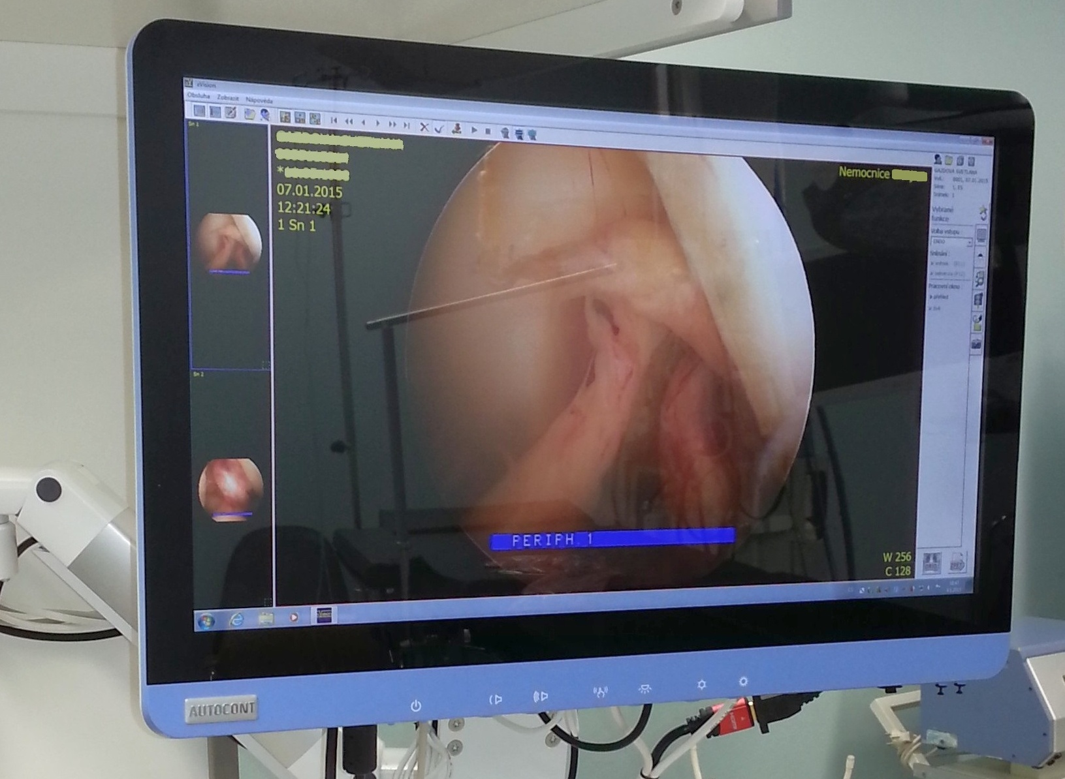

**Práce s xVision 300A**

Obsluha může kdykoliv přepínat mezi zobrazováním předoperačního vyšetření a zobrazováním aktuálně pořizovaného záznamu. Při zobrazování vyšetření probíhá záznam operace na pozadí.

Zařízení je optimalizované pro práci na operačním sále, tak aby obsluhu zatěžovalo co nejméně. Například je možno aktivovat funkci worklistu, kdy obsluha nemusí zadávat pacientské údaje, ale jen vybírá ze seznamu připravených pacientů. Na rozdíl od některých jiných zařízení, toto zařízení ukládá data již přímo v DICOM formátu. To nejen urychluje běžnou komunikaci s PACS archívem ale umožňuje i obousměrnou komunikaci s dalšími pracovními stanicemi. Zařízení je tak plnohodnotně začleněno do PACS systému. Například lze předem z jiné pracovní stanice poslat na operační sál vybraná vyšetření aktuálně operovaných pacientů.

Pořizované záznamy z pracovních stanic xVision 300A mohou být automaticky odesílány nejen do PACS archívu, ale i na vybrané pracoviště pro potřeby dalšího zpracování dat na oddělení. Jedná se především o třídění vybraných záznamů do uživatelských složek (např. pro studijní potřeby, prezentace či vizity) a dále pak o možnost provádění sestřihů a exportů videí pro prezentace.K tomuto účelu může sloužit vybraný počítač na oddělení s nainstalovaným programem xVision 100 nebo xVision 300.

Celé zařízení odpovídá normě EN60601-1/IEC 601-1

Elektromagnetická kompatibilita odpovídá normě EN 60601-1-2/IEC601-1-2. Zařízení

je podle direktivy pro lékařské přístroje 93/42 EEC zařazené do třídy IIb.

Třída ochrany 1 odpovídá normě EN60601-1/IEC601-1 oddíl b.

- Možnost použití jednotlivých zaměřovacích systémů samostatně

**- Vhodné pro malé děti i rizikové pacienty** pro jeho bezbolestnost, bezpečnost

a šetrnost

**- Vhodný též pro obézní pacienty** – aplikace s nejvyšší energií umožňující rychlé,

bezpečné, bezbolestné a účinné ošetření pacienta

- Využití v **Ortopedii:** při léčbě tendinitid, paterálního vazu, tenisového lokte, Tendinosys

calcarea, Plantarfasciitys, **Gastroenterologii:** nechirurgické ošetření lithiasy žlučových

cest a žlučníku, ošetření lithiasy pankreatických cest, **ORL:** léčba kamenů slinné žlázy

**Požadavky na přívody, datové připojení, zálohování a požadavky pro instalaci a provoz zařízení**

- Instalace ani provoz zařízení nevyžaduje žádné speciální technické podmínky  
- Zařízení pro extrakorporální lithotripsii od výrobce RICHARD WOLF **Piezolith 3000 Plus**

se skládá z 6-ti komponentů

- Každý z nich vyžaduje standardní elektrickou zásuvku 230V. (Zásuvka pro C-RTG rameno

vyžaduje samostatné jištění 16A)  
- Datové připojení X Vision 300 – DICOM

- Celá sestava je mobilní, umístění přístrojů libovolné, musí však být v dosahu

dostatečný počet odpovídajících elektrických zásuvek

- Systém nevyžaduje žádné speciální chlazení, není připojen na domovní odpad ani přívod vody.  
Celá instalace a zaškolení trvá cca 2 dny  
  
**Standardní program instalace:**

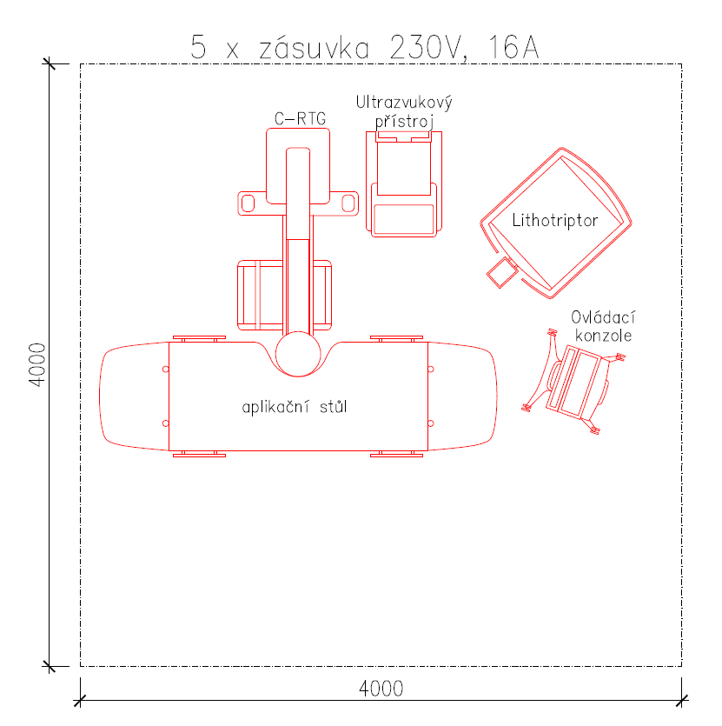 mechanické složení (kompletace) systému a jeho oživení, testovaní systému technikem, školení lékařů (max. 3 hodiny).